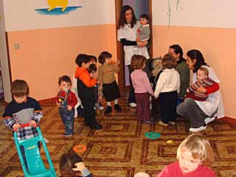

Accoglienza e congedo

L’ingresso al nido rappresenta per il bambino una sostanziale modifica della qualità della sua vita.
Accompagna l’entrata o l’uscita del bambino al nido; è un insieme di strategie messe in atto dall’educatore o dalla madre.

